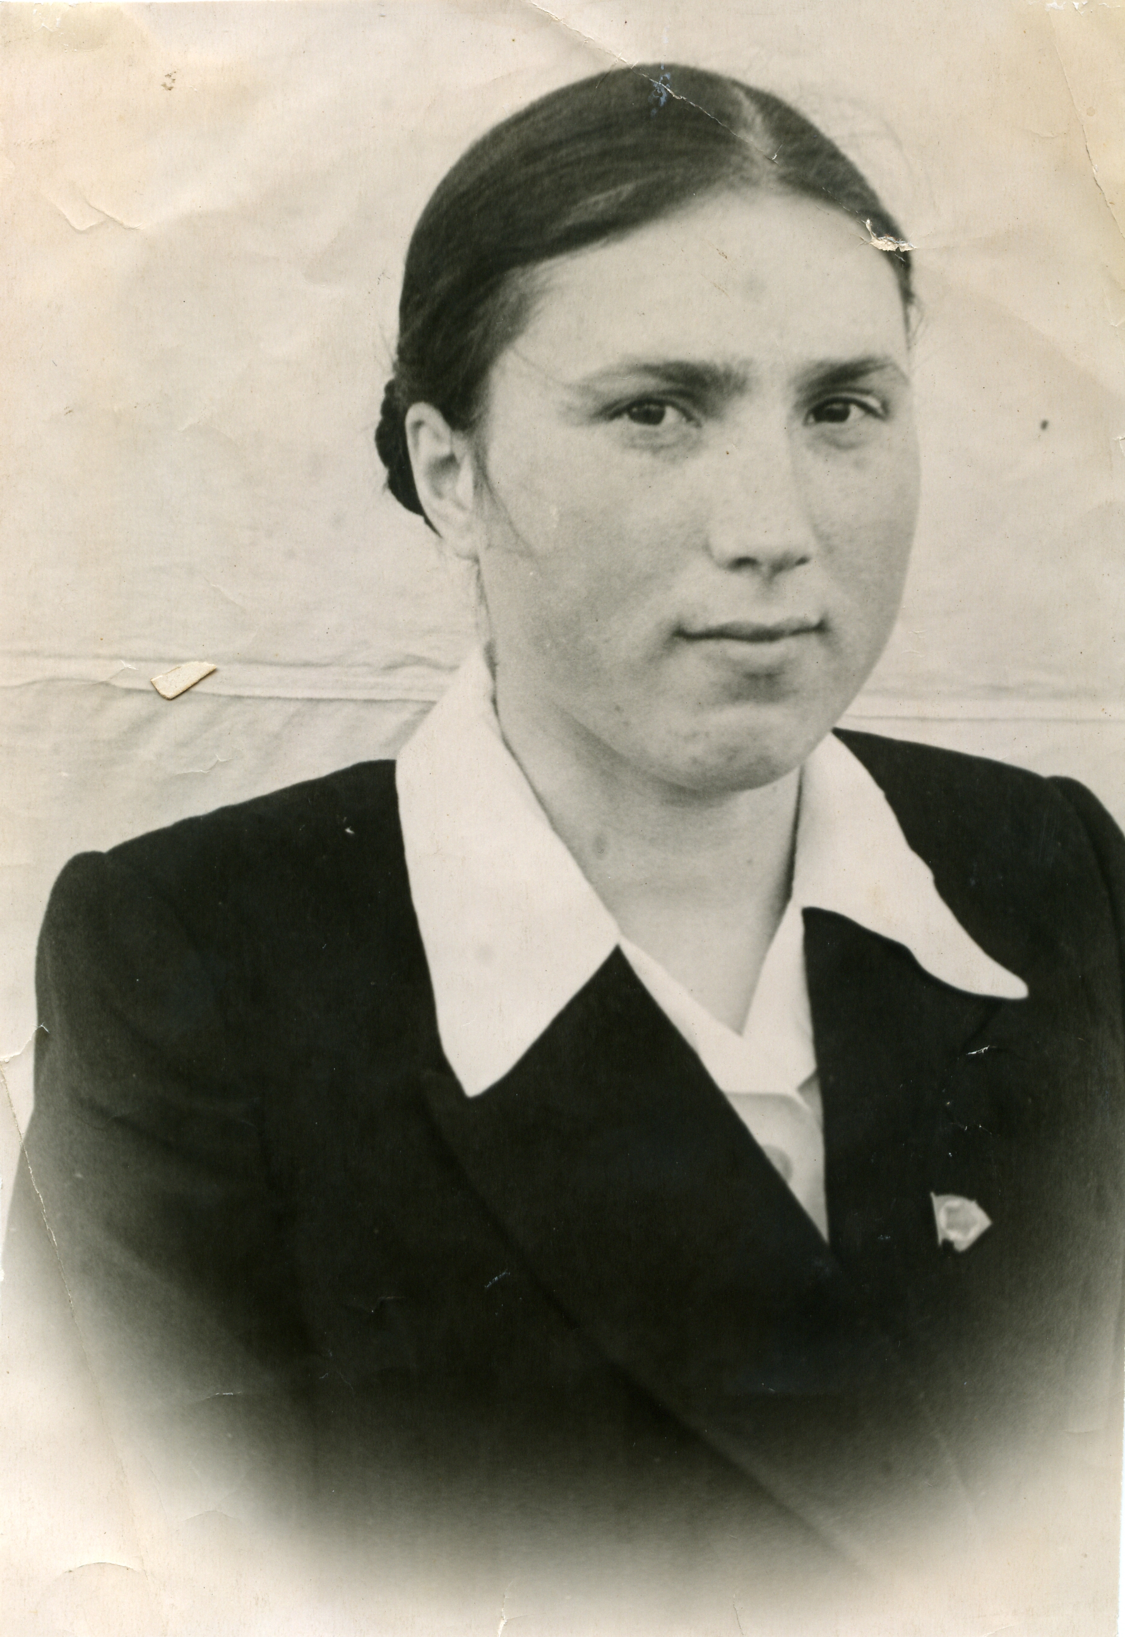

Илүзә Мәгъдәнова “Сталин” исемендәге колхозның алдынгы сыер савучысы. Ул район сыер савучылары ярышында алда бара. Быелның 8-ае эчендә ул һәр сыердан 1940 кг сөт савып алды.

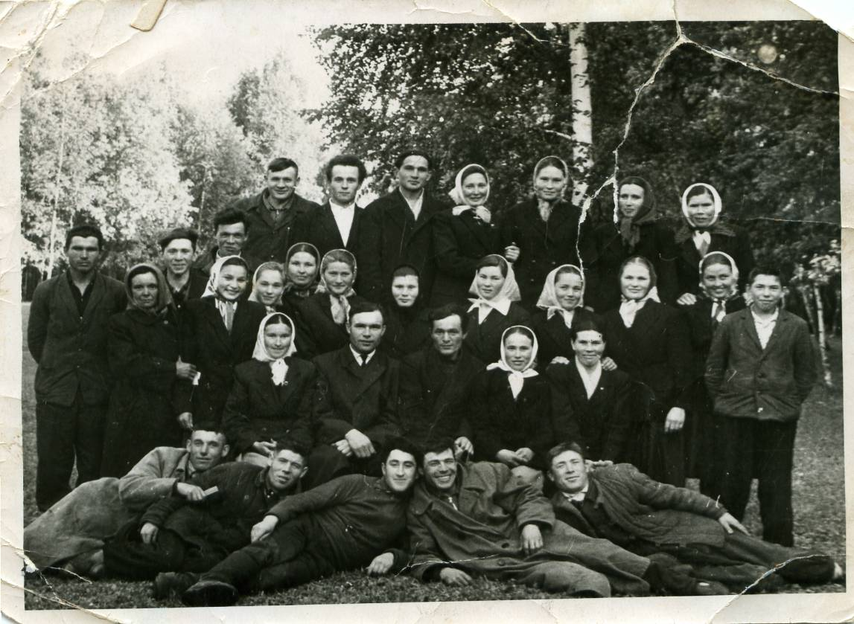

Терлекчеләр үзләренең җитәкчеләре белән.(1962 ел)

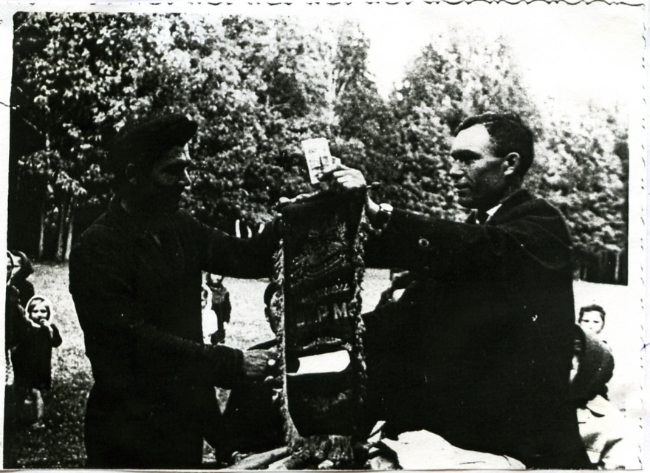

Сулда ферма мөдире Зарипов Гавис.

